**共享仪器平台FlowJo流式数据分析软件线上培训通知**

生物医学测试中心共享仪器平台将于2020年5月29日上午9:00-11:00举行FlowJo流式数据分析软件的基础操作线上培训。

为了更好地满足学生们的需求，使大家更快速、更有效地处理流式数据，共享仪器平台现举办小型流式数据分析软件FlowJo V10的基础操作培训，欢迎同学们报名参加。

**培训软件：**FlowJo流式数据分析软件

**培训内容：**FlowJo流式数据分析软件的基本操作、相关数据分析演示及数据导出等。

**培训时间：**2020年5月29日（周五） 9:00-11:00

**培训地点：**线上培训 腾讯会议

**联系电话：**13021308670  季老师、18801155582  焦老师

**报名方式：**

点击链接: http://gxyqtsinghua.mikecrm.com/XHcK4jQ

或扫描二维码：

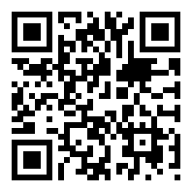

**注：**5月28日下午会将线上培训链接发送到您邮箱

共享仪器平台

生物医学测试中心